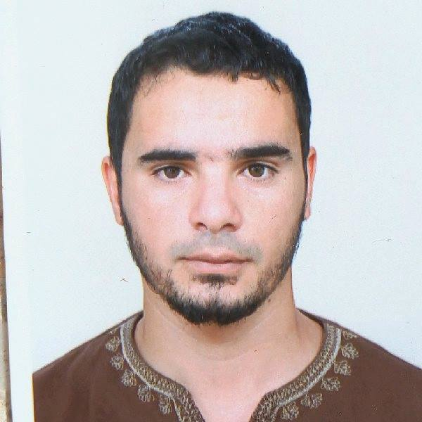
الاسم واللقب: عبد العزيز نارة
تاريخ ومكان الازدياد: 01/05/1990 بالجلفة
العنوان: حي عين الشيح بناية 785 باب 11-الجلفة
الجنسية: جزائري
الحالة الاجتماعية: أعزب
رقم الهاتف: 0781723977/0697039882
البريد الإلكتروني: aziz3171@gmail.com
المؤهلات العلمية:
- سنة ثالثة دكتوراه تاريخ 2018/2019م.
- ماستر تاريخ حديث ومعاصر 2014-2016م.
- لسانس تاريخ عام 2011-2014م.
التعليم:
- التعليم الابتدائي من سنة 1996-2003م.
- تعليم المتوسط 2003-2007م.
- تعليم الثانوية 2007-2011م.
التدريس:
- أستاذ مؤقت بكلية الآداب واللغات والفنون قسم الآداب 2016-2017م.
- أستاذ مؤقت بكلية العلوم الاجتماعية والعلوم الإنسانية قسم العلوم الإنسانية 2017-2018م.
الدورات التكوينية:
دورة تكوينية في تحقيق المخطوط (مخبر المخطوطات الجزائرية في إفريقيا -جامعة أدرار)
الملتقيات الدولية:
1- الدور الجهادي لسي أحمد بن حمروش (الملتقى الدولي الأول:الأمير عبد القادر في ربوع أولاد نايل ومن جاورهم) جامعة زيان عاشور-الجلفة- يومي 16-17 أفريل2018.
2- الإطار المفاهيمي السلامة المهنية والوقاية من حوادث العمل (الملتقى الدولي الأول حول: السلامة المهنية والوقاية من حوادث العمل من أجل بيئة عمل آمينة) جامعة زيان عاشور-الجلفة- يومي 6-7 مارس 2019.
-3 تجارة القوافل بين الجزائر وطرابلس الغرب والسودان الغربي في العهد العثماني (الملتقى الدولي حول:السياسية العثمانية بين المجال البحري والصحراوي بالمنطقة المغاربية في العصر الحديث والمعاصر 1518-1918م) نركز البحث في العلوم الإسلامية والحضارة جامعة الاغواط –الاغواط- يوم 15 16 17 أكتوبر2019.
4- الكتابات الشعرية ودورها في معالجة القضايا الاجتماعية ابان الاحتلال الفرنسي كتابات الشيخ عبد القادر بن إبراهيم المسعدي أنموذجا (الملتقى الدولي حول: الأدب الشعبي قضاياه وتحدياته) جامعة زيان عاشور –الجلفة- يومي 8/9 مارس 2020.
الملتقيات الوطنية :
1- تحضيرات وسير إضرابات الثمانية أيام (الملتقى الوطني حول الذكرى 60 لإضراب الثمانية أيام 1957م) جامعة زيان عاشور يومي 01-02 فيفرى 2017م.
2- مراحل تطور الرواية الشفوية (الملتقى الوطني الأول لطلبة الدكتوراه بعنوان الرواية الشفوية وأهميتها في كتابة التاريخ المحلى التفجيرات النووية الفرنسية برقان أنموذجا) جامعة أحمد دراية أدرار يوم 13 فبراير.
3- الشهيد حاشى عبد الرحمن ومسيرته النضالية (الملتقى الوطني الثاني الموسوم بـ: صفحات من تاريخ الولاية السادسة-القادة والمعارك- مخبر الجنوب الجزائري للبحث في التاريخ والحضارة الإسلامية بجامعة غرداية) مديرية الثقافة لولاية الجلفة، مركز الجلفة إنفو يومي 25-26 فيفرى 2017م.
4- عادات وتقاليد أولاد نايل (الملتقى الوطني الأول حول تاريخ وآثار الجلفة عبرى العصور) مديرية الثقافة لولاية الجلفة ومعهد علم الآثار جامعة الجزائر- 2، يومي 25-26 أفريل 2017م.
5- محمد رايس مسيرة علم وكفاح 1912-1968م (الملتقى الوطني الثاني لطلبة: النخبة المثقفة ودورها في الحركة الوطنية والثورة التحريرية) جامعة احمد دراية أدرار 8 ماي 2017م.
-6 الإضراب العام في الصحافة وردود الفعل (الملتقى الوطني حول الذكرى 61 لإضراب الثمانية أيام 1957م) جامعة زيان عاشور يومي 03-04 فيفرى 2018م.
-7 تأثير الحركة الإصلاحية بالأغواط على منطقة الجلفة (الملتقى الوطني المعنون ب: التعليم الإصلاحي بمنطقة الأغواط 1926-1962 ودور مدرسة التربية والتعليم في الثورة التحريرية ) جمعية باحثون لدراسات التاريخية التاريخية والأثرية؛ مخبر الدراسات التوسطية التاريخية جامعة يحيى فارس المدية ؛ مخبر الدراسات التاريخية المعاصرة المدرسة العليا للأساتذة بوزريعة ؛ المجلس العلمي والتقني لمتحف المجاهد بالأغواط يومي 09-10 ديسمبر2018م.
8- مقتطفات من تاريخ المنطقة الثانية الولاية السادسة من خلال مذكرات أبوبكر هتهات ( الملتقى الوطني الموسوم ب : أهمية المذكرات والكتابات الشخصية في الكتابة التاريخية ) مخبر الدراسات التاريخية المتوسطية ؛ كلية العلوم الإنسانية والاجتماعية قسم العلوم الإنسانية جامعة المدية يومي 12-13 ديسمبر2018م.
-9 دور علماء المشرق العربي في وصول الفكر الإصلاحي للجزائر وإفرازاته(الملتقى الوطني حول: الحركة الإصلاحية في العالم الإسلامي خلال القرنيين19و20م المشارب والأفاق)جامعة زيان عاشور-الجلفة- يوم10فيفري2020.
المقالات :
- دور الرواية الشفوية في كتابة التاريخ المحلي محمد بن شونان نموذجا، مسارات مغاربية العدد الثاني،الجلفة-الجزائر- سبتمبر 2017م.
- مسيرة الشيخ عبد القادر بن إبراهيم المسعدي الإصلاحية،مجلة حقائق للدراسات النفسية والاجتماعية،العدد العاشر،الجلفة-الجزائر- جوان 2018 .
-3 محمد رايس مسيرة علم وكفاح 1912-1969، مجلة العلوم القانونية والاجتماعية، العدد الحادي عشر، الجلفة-الجزائر-سبتمبر2018.
4- العلامة الشيخ عطية بن مصطفى مسعودي وحياته العلمية، مجلة العلوم القانونية والاجتماعية، العدد الثاني، المجلد الرابع، الجلفة-الجزائر- 01جوان2109
5- النوادي الإسلامية لجمعية العلماء المسلمين ودورها في نشر العمل الإصلاحي النادي الإسلامي بالجلفة أنموذجا، مجلة عصور الجديدة، العدد الأول، المجلد العاشر، وهران –الجزائر-01مارس2020.

